Занятие по рисованию с натуры в, подготовительной группе «Цветы в вазе»

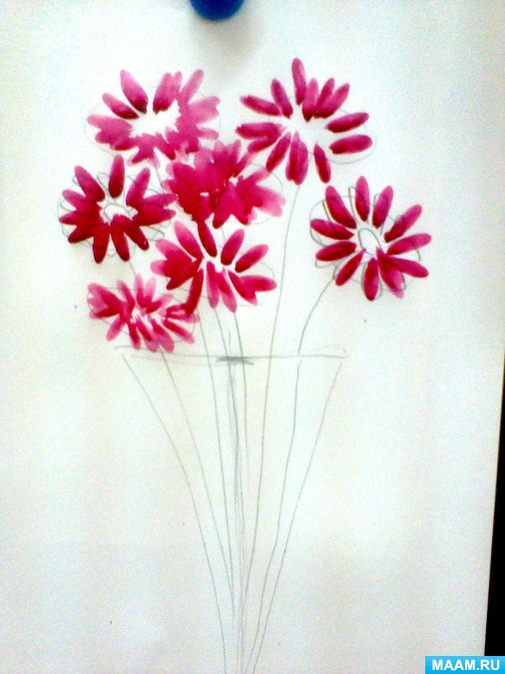

Воспитатель: Панова Ирина Сергеевна

Количество детей: 11

**Образовательная область**: Художественно-эстетическое развитие.

**Обучающие задачи:**

-Продолжать знакомить с понятием «натюрморт»;

-Учить рисовать цветы с натуры;

-Упражнять в рисовании акварелью.

**Развивающие задачи:**

-Развивать умение рисовать кистью изогнутые линии;

-Закреплять технические навыки и умения;

-Развивать зрительную память, постоянно сравнивая изображение с натурой.

**Воспитательные задачи:** Воспитывать любовь к искусству.

Предварительная работа: рассматривание иллюстраций, репродукций с изображением цветов, цветов в вазе, чтение стихотворений о садовых цветах.

*Материалы:*альбомный лист А4, акварель, кисти, простой карандаш, баночка с водой, салфетка, мольберт для показа последовательности и приёмов рисования, ваза простой формы и цветы.

**Ход занятия:**

*Организационный момент:*

(стихотворение «Букет» Автор Ирина Панова)

Незабудки, астры, лилии расцвели в саду,

Ярких красок пятнышки взглядом я найду.

Из цветов я пышный соберу букет,

И поставлю в вазу в кухне на буфет.

Ребята, посмотрите, к нам в гости пришла Мальвина, у неё сегодня день рождения. Её никто не поздравляет и поэтому она грустная пришла к нам.

-Ребята, скажите, что делают в день рождения? (принято дарить подарки имениннику)

- Что мы можем подарить Мальвине в день её рождения?

А у нас нет подарка для неё.

-Может, мы нарисуем букеты цветов в вазе и подарим их Мальвине?

**Пальчиковая игра «Пион»**

Распускается бутон,

Превращается в пион!

Дети усаживаются на свои места за столами.

Демонстрирую презентацию с показом фотографий с изображением ваз различных форм, цветов и букетов (фото, картины)

Обращаю внимание детей на различные формы ваз, вместе с детьми при помощи ладоней показываем снизу вверх места расширения ваз и места сужения. Перед ними стул с драпировкой и вазой (простой формы) с садовыми цветами.

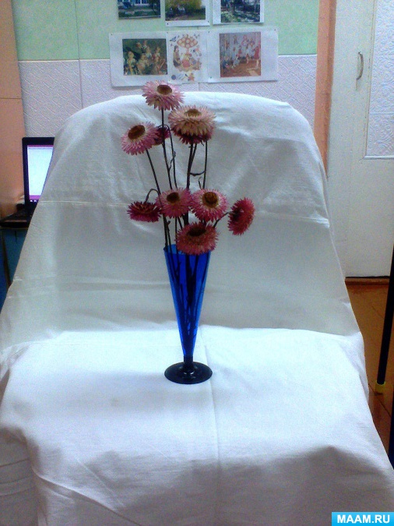

Рассмотрев натуру, рисуем ладонями форму вазы, обращаю внимание на то, что ваза занимает нижнюю часть листа, верхняя часть для букета. Простым карандашом намечаем расположение вазы, отмечаем верхнюю линию вазы и нижнюю.

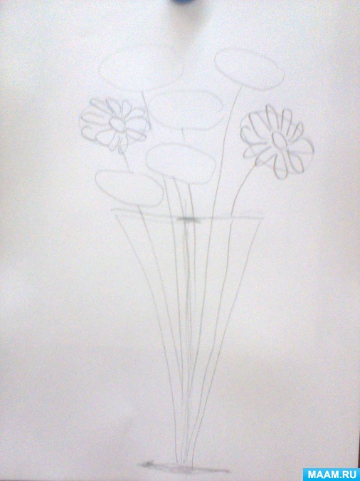

Обращаю внимание детей на то, что нажим на карандаш должен быть очень слабым, чтобы линии, оставленные карандашом, были едва заметными, так, как акварель прозрачная краска и слишком яркие линии будут заметными под ней. Делаю поэтапный показ рисования вазы, обозначаем место расположения головок цветов кружками, далее будем в них прорисовывать красками лепестки.

Далее начинается самостоятельная работа детей краской, которая сопровождается показом.

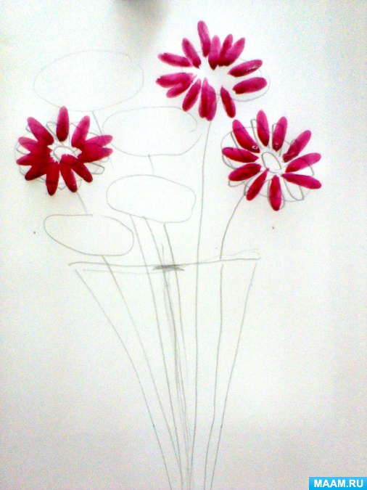  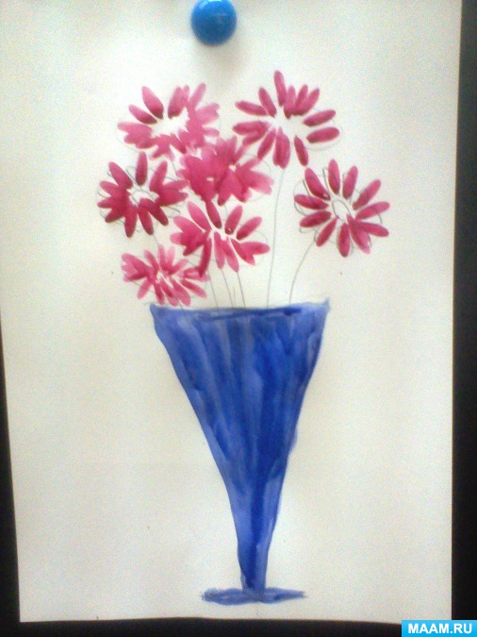

**Рефлексия:**

Выставка детских работ.

-А теперь отправимся в галерею наших рисунков.

-Тимофей, у тебя всё получилось? Трудно было рисовать? Что именно?

-Ребята, у нас похожие получились рисунки? Почему?

Отличные получились подарки для Мальвины! Молодцы, вы сегодня себя показали настоящими художниками!